XXX INTERNATIONAL SCIENTIFIC STUDENT CONFERENCE
SAKHAROV READINGS

DEVELOPMENT OF AN EXPERIMENTAL DEVICE TO STUDY
THE MOTION OF MAGNET FALLING THROUGH CONDUCTING TUBES
USING ARDUINO AND REAL-TIME DISPLAY
Wongsamut T., Surakiatkamjorn P., Thanawan S., Phuphachong T.
Department of Physics, Mahidol Wittayanusorn school,
Salaya, Phuttamonthon, Nakhon Pathom 73170, Thailand
s6107849@mwit.ac.th

This study is originally inspired by our curiosity to solve difficult topics in physics, especially in electromagnetism. When we were in a physics class at our school, the fall of a magnet through vertical metallic pipes of the same length was demonstrated. At that time, we really wondered how the same magnet moved with different speeds and fell on the ground at different times when moving through different types of pipes. After studying in detail, we found that the motion of the falling magnet can be described by Faraday’s law and Lenz’s law. The change in magnetic flux results in the magnetic flux in the opposite direction of the magnet motion. The said magnetic flux causes resistance to the magnet motion and induces an electromotive force which leads to an induced electric current on the surface of the conducting tube. This effect is widely known as electromagnetic braking that decelerates the falling magnet. The magnet velocity increases and reaches a constant terminal velocity. This phenomenon is similar to the study of the motion of a small metallic sphere falling in a viscous fluid that can be easily set up the experiment. The main idea of these two topics is the study of resistance forces but the forces are of different natures. Unfortunately, there is no cheap experimental device in schools to illustrate the electromagnetic braking and show how the magnet moves inside the conducting pipes [1]. Therefore, in this work, we aim at developing an experimental device to study the motion of magnet falling through conducting tubes using Arduino and real-time display.
Our work mainly focuses on designing and creating an experimental device for studying the motion of magnet falling through conducting tubes using Arduino and real-time display. The model of the developed device is presented in Figure 1. A PVC pipe of 1 inch in diameter was used to vary the height of the device. All the components of the device were designed using Fusion 360 software in order to obtain a precise prototype of the device. The wooden components were cut using laser cutting machine at the workshop of the Department of Physics, Mahidol Wittayanusorn school. Then, we attached the wooden components together. Finally, we installed sensors and an Arduino board on the device.
To study the electromagnetic braking of the magnet falling in metallic pipes, we drop three types of cylindrical magnets (of 20 mm in diameter and 20 mm in length) in aluminum tube and copper tube (of 7/8 inch in diameter and 1 m in length). Three different types of magnets are neodymium, samarium-cobalt, and ferrite magnets. Among these magnets, neodymium magnets are the most powerful magnets with the ability to attract other magnetic materials, while ferrite magnets are the least powerful magnets. In this study, we use a neodymium magnet of 20 mm in length, two samarium-cobalt magnets attached together (each of 10 mm in length), and four ferrite magnets attached together (each of 5 mm in length) in order to prepare cylindrical magnets of 20 mm in length. We control the length of the magnets since it affects the velocity of the magnet when moving inside the pipes [2].

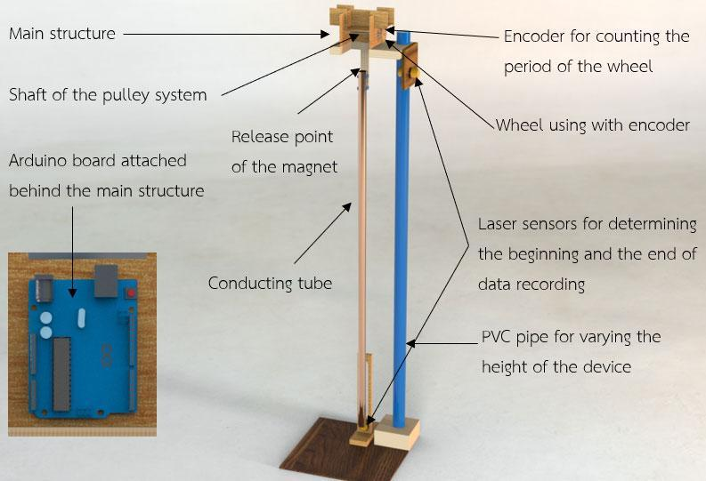

Figure 1. Model of our experimental device for studying the motion of magnet falling through conducting tubes using Arduino and real-time display.

To use the device, we connect it to the computer via the Arduino board attached behind the main structure (Figure 2(a)). In the experiment, each type of magnets is dropped in both aluminum and copper tubes. The selected conducting tube is installed at the center of the main structure of the device. The magnet is attached to the end of the string that is hung down the steel shaft (Figure 2(b)). The magnet is then released into the tube. Two laser sensors are fixed horizontally at the top and the bottom of the tube (Figures 2(c) and 2(d)) for determining the beginning and the end of data recording. During the fall of the magnet, the encoder (Figure 2(e)) is used to count the number of holes of the wheel as a function of time. This will be converted to the velocity of the falling magnet.
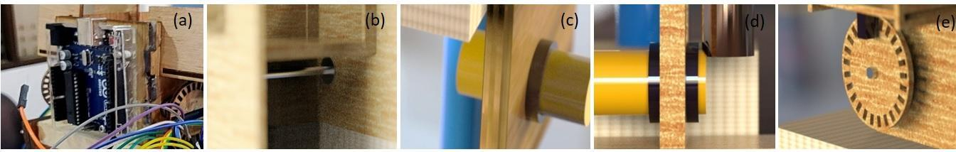

Figure 2. Electronic and mechanical components of our experimental device. (a) Arduino board. (b) Steel shaft. (c) Laser sensor at the top of the conducting tube. (d) Laser sensor at the bottom of the conducting tube. (e) Encoder and wheel used to measure the velocity of the falling magnet.

Experimental results obtained in real time are shown in Figure 3. The velocities of different magnets falling through aluminum and copper tubes are represented in Figure 3(a) and Figure 3(b), respectively. We obtain similar results in aluminum and copper tubes. At the beginning of the fall, the velocity of the magnets increases suddenly. Then, it reaches a constant terminal velocity. Among three types of magnets, the neodymium magnet has the smallest velocity and moves with the longest duration through the metallic pipes. This can be explained by the most intense magnetic field of neodymium magnet that results in the greatest resistance force due to electromagnetic braking. On the other hand, the ferrite magnet has the greatest velocity at the beginning of the fall. However, the entire motion of the ferrite magnet in metallic tubes ends before the magnet reaches its constant terminal velocity. Therefore, experiments with metallic pipes of more than 1 m in length should be done in order to study the variation of the velocity of the ferrite magnet. The change in velocity of the magnets between 0 – 0.5 s in aluminum and copper pipes can be seen in Figure 3(c) and 3(d), respectively. Overall, the duration of the entire motion of the magnets in copper tube is longer than that in aluminum tube. This implies that electromagnetic braking depends on the properties of metals. We know that the electrical conductivity of copper (5.96 × 10⁷ S/m at 20°C) is greater than that of aluminum (3.77 × 10⁷ S/m at 20°C). As a consequence, the induced current occurring on the surface of copper pipe is greater than that of aluminum pipe. This implies that the change in magnetic flux of all the magnets falling in copper pipe is greater than that in aluminum pipe.
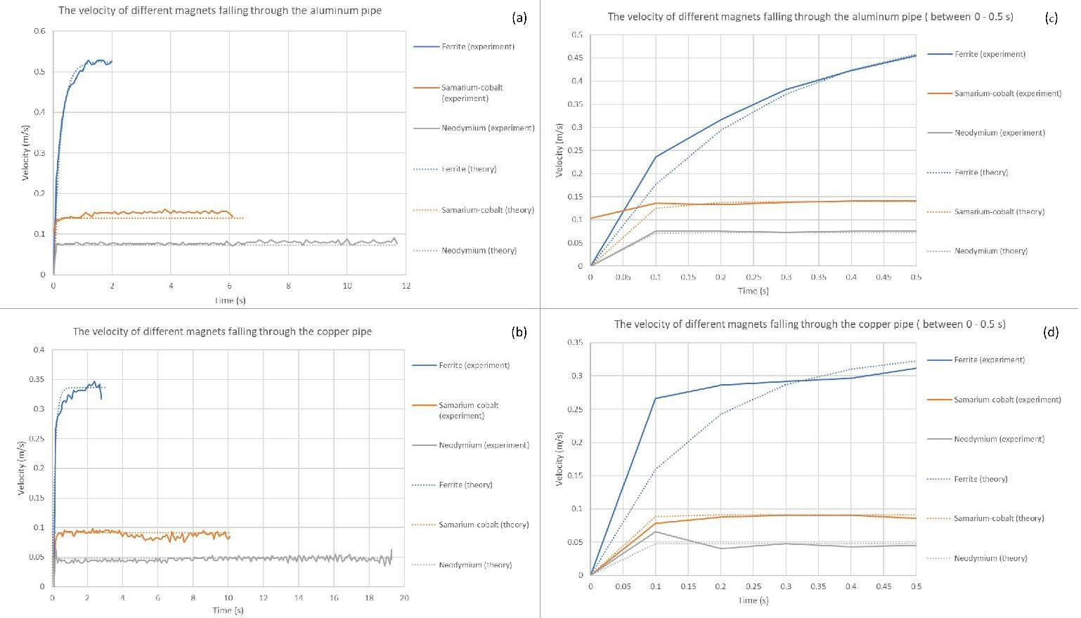

Figure 3. Velocity of different magnets falling through the aluminum pipe (a) and the copper pipe (b). Change in velocity of the magnets between 0 – 0.5 s in aluminum pipe (c) and copper pipe (d).

The analysis of the experimental results is mainly based on Faraday’s law and Lenz’s law. Faraday’s law states that the electromotive force around a closed path is equal to the negative of the time rate of change of the magnetic flux enclosed by the path [3-4]. And the direction of the electromotive force can be determined by Lenz’s law [5]. In this analysis, we only considered the equations regarding dipole magnetic fields made by magnet. Then, we theoretically calculated the resistance force exerted on a magnet due to electromagnetic braking, leading to the variation of the magnet velocity when moving inside the metallic pipes. Finally, we obtained the expressions shown in Figures 4(a) and 4(b) that are resistance force F_{z} acting on a magnet and velocity as a function of time v(t) of a magnet falling through the conducting pipes. The variables in F_{z} expression are as follows: µ₀ is the magnetic permeability of free space, m is the magnetic moment of the magnet, σ is the conductivity of the metallic tube, a is the inner radius of the tube, b is the outer radius of the tube. The variables in v(t) expression are as follows: M is the mass of the magnet, g is the gravitational acceleration, k is the coefficient of the drag force in F_{z} = kv, I is the moment of inertia of the pulley system, and R is the radius of the steel shaft. Note that the expressions of F_{z} and v(t) are calculated based on the design of our device and the experimental setup. We obtain good agreement between experimental results (solid lines) and theoretical calculations (dotted lines) as represented in Figure 3.

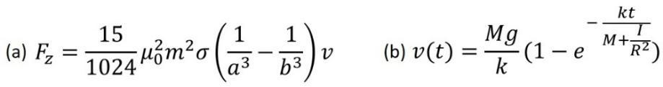

Figure 4. (a) Expression of theoretically calculated resistance force acting on a magnet falling through the conducting pipes. (b) Expression of theoretically calculated velocity of a magnet falling through the conducting pipes.

We have achieved to develop our first experimental device to study the motion of magnet falling through conducting tubes using Arduino and real-time display. We have demonstrated that the velocity of the falling magnet varies as a function of time due to electromagnetic braking phenomenon. It increases suddenly at the beginning and reaches a constant terminal velocity at the end of the motion. Experimental results in aluminum and copper tubes are similar. The more the magnet is powerful, the greater the resistance force is. This also depends on the properties of the metals. The magnets move slower in copper tube since the electrical conductivity of copper is greater than that of aluminum. We notice that this experiment could be applied for preliminary investigation of types of materials and their electrical properties. We found that experimental results could be fitted by theoretical calculations derived from the consideration based on dipole magnetic fields that is applicable to the design of our device and the experimental setup. Our work could pave the way for further similar studies and our device could be improved and used as teaching materials in electromagnetism classes both in high school and undergraduate levels.

[1] B. Irvine, M. Kemnetz, T. Ruubel. American Journal of Physic, 2014, 82(4), 273–279.
[2] Y. Levin, F.L. Silveria, F.B. Rizzato. American Journal of Physics, 2006, 74, 815.
[3] E.C. Jordan, K.G. Balmain. Electromagnetic Waves and Radiating Systems, 1968, 2, 100.
[4] W. Hayt. Engineering Electromagnetics, 1989, 5, 312.
[5] E. Lenz. Annalen der Physik und Chemie, 1834, 107(31), 483-494.
XXX МЕЖДУНАРОДНАЯ НАУЧНАЯ ШКОЛЬНАЯ КОНФЕРЕНЦИЯ
САХАРОВСКИЕ ЧТЕНИЯ

РАЗРАБОТКА ЭКСПЕРИМЕНТАЛЬНОГО УСТРОЙСТВА ДЛЯ ИЗУЧЕНИЯ
ДВИЖЕНИЕ МАГНИТА, ПАДАЮЩЕГО ЧЕРЕЗ ПРОВОДЯЩИЕ ТРУБЫ
С ИСПОЛЬЗОВАНИЕМ ARDUINO И ОТОБРАЖЕНИЕМ В РЕАЛЬНОМ ВРЕМЕНИ

Вонгсамут Т., Суракиаткамджорн П., Танаван С., Пхупачхон Т.
Физический факультет школы Махидол Виттаянусорн,
Накхон Патом, Таиланд
s6107849@mwit.ac.th

Это исследование вдохновлено нашим любопытством к исследованию сложных тем в физике, особенно в области электромагнетизма. В рамках уроков физики в нашей школе было продемонстрировано падение магнита через вертикальные металлические трубки одинаковой длины. В то время мы действительно задавались вопросом, как получается, что один и тот же магнит двигается с разными скоростями и падает на землю в разное время при движении по разным типам труб. После детального изучения мы обнаружили, что движение падающего магнита может быть описано законом Фарадея и законом Ленца. Изменение магнитного потока приводит к магнитному потоку в направлении, противоположном движению магнита. Указанный магнитный поток вызывает сопротивление движению магнита и индуцирует электродвижущую силу, которая приводит к индуцированному электрическому току на поверхности проводящей трубки. Этот эффект широко известен как электромагнитное торможение, которое замедляет падающий магнит. Скорость магнита увеличивается и достигает постоянной предельной скорости. Это явление аналогично изучению движения небольшой металлической сферы, падающей в вязкую жидкость, что может быть легко проверено экспериментом. Основной идеей этих двух тем является изучение сил сопротивления, но эти силы имеют разную природу. К сожалению, в школах нет дешевого экспериментального устройства, которое иллюстрирует электромагнитное торможение и показывает, как магнит движется внутри проводящих труб [1]. Поэтому в этой работе мы стремимся разработать экспериментальное устройство для изучения движения магнита, падающего через проводящие трубки, с использованием Arduino и устройства отображения данных в реальном времени.
Наша работа в основном сосредоточена на разработке и создании экспериментального устройства для изучения движения магнита, падающего через проводящие трубки, с использованием Arduino и устройства отображения данных в реальном времени. Модель разработанного устройства представлена ​​на рисунке 1. Для изменения высоты устройства использовалась труба из ПВХ диаметром 1 дюйм. Все компоненты устройства были разработаны с использованием программного обеспечения Fusion 360, чтобы получить точный прототип устройства. Деревянные компоненты были вырезаны с помощью станка для лазерной резки в мастерской физического факультета школы Махидол Виттаянусорн. Затем мы собрали все деревянные компоненты вместе. Наконец, мы установили на устройство датчики и плату Arduino .
Чтобы изучить электромагнитное торможение магнита, падающего в металлических трубках, мы бросаем три типа цилиндрических магнитов (диаметром 20 мм и длиной 20 мм) в алюминиевую трубу и медную трубу (диаметром 7/8 дюйма и 1 м в длину). Три различных типа магнитов - неодимовые, самарий-кобальтовые и ферритовые магниты. Среди этих магнитов неодимовые магниты являются наиболее мощными магнитами, способными притягивать другие магнитные материалы, тогда как ферритовые магниты являются наименее мощными магнитами. В этом исследовании мы используем неодимовый магнит длиной 20 мм, два самарий-кобальтовых магнита, соединенных вместе (каждый длиной 10 мм), и четыре ферритовых магнита, соединенных вместе (каждый длиной 5 мм), чтобы получить цилиндрические магниты длиной 20 мм. Мы контролируем длину магнитов, так как она влияет на скорость магнита при движении внутри труб [2].

Рисунок 1. Модель нашего экспериментального устройства для изучения движения магнита, падающего через проводящие трубки, с использованием Arduino и устройства отображения данных в реальном времени.

Чтобы использовать устройство, мы подключаем его к компьютеру через плату Arduino, прикрепленную за основной конструкцией (рис. 2 (а)). В эксперименте каждый тип магнитов помещается как в алюминиевые, так и в медные трубки. Выбранная токопроводящая трубка установлена ​​в центре основной конструкции устройства. Магнит прикреплен к концу струны, которая подвешена к стальному валу (рис. 2 (б)). Затем магнит выпускается в трубку. Два лазерных датчика горизонтально закреплены вверху и внизу трубки (Рисунки 2 (c) и 2 (d)) для определения начала и конца записи данных. Во время падения магнита кодирующее устройство (рис. 2 (е)) используется для подсчета количества отверстий в колесе как функции от времени. Эти данные будут преобразованы в скорость падающего магнита.

Рисунок 2. Электронные и механические компоненты нашего экспериментального устройства. (a) плата Arduino. (b) стальной вал. (c) Лазерный датчик в верхней части проводящей трубки. (d) Лазерный датчик в нижней части проводящей трубки. (e) Кодирующее устройство и колесо, используемые для измерения скорости падающего магнита.

Экспериментальные результаты, полученные в режиме реального времени, показаны на рисунке 3. Скорости различных магнитов, падающих через алюминиевые и медные трубки, представлены на рисунке 3 (a) и рисунке 3 (b), соответственно. Мы получаем аналогичные результаты в алюминиевых и медных трубах. В начале падения скорость магнитов резко возрастает. Затем он достигает постоянной конечной скорости. Среди трех типов магнитов неодимовый магнит имеет наименьшую скорость и движется с наибольшей продолжительностью через металлические трубы. Это можно объяснить самым интенсивным магнитным полем неодимового магнита, которое приводит к наибольшей силе сопротивления из-за электромагнитного торможения. С другой стороны, ферритовый магнит имеет наибольшую скорость в начале падения. Однако все движение ферритового магнита в металлических трубках заканчивается до того, как магнит достигнет своей постоянной конечной скорости. Поэтому необходимо провести эксперименты с металлическими трубами длиной более 1 м, чтобы изучить изменение скорости ферритового магнита. Изменение скорости магнитов между 0 - 0,5 с в алюминиевых и медных трубах можно увидеть на рис. 3 (с) и 3 (d), соответственно. В целом, продолжительность всего движения магнитов в медной трубке больше, чем в алюминиевой трубке. Это означает, что электромагнитное торможение зависит от свойств металлов. Мы знаем, что электропроводность меди (5,96 × 10⁷ См / м при 20 ° C) больше, чем у алюминия (3,77 × 10⁷ С / м при 20 ° C). Как следствие, индуцированный ток, возникающий на поверхности медной трубы, больше, чем у алюминиевой трубы. Это означает, что изменение магнитного потока всех магнитов, падающих в медной трубе, больше, чем в алюминиевой трубе.

Рисунок 3. Скорость различных магнитов, падающих через алюминиевую трубу (a) и медную трубу (b). Изменение скорости магнитов между 0 - 0,5 с в алюминиевой трубе (c) и медной трубе (d).

Анализ экспериментальных результатов в основном основан на законе Фарадея и законе Ленца. Закон Фарадея гласит, что электродвижущая сила по замкнутому пути равна отрицательному значению скорости изменения по времени магнитного потока, заключенного в этом пути [3-4]. А направление электродвижущей силы может быть определено по закону Ленца [5]. В этом анализе мы рассматривали только уравнения относящиеся к дипольным магнитным полям, создаваемым магнитом. Затем мы теоретически рассчитали силу сопротивления, действующую на магнит из-за электромагнитного торможения, которое приводит к изменению скорости магнита при движении внутри металлических труб. Наконец, мы получили выражения, показанные на рисунках 4 (a) и 4 (b), которые представляют собой силу сопротивления F_{z}, действующую на магнит и функцию зависимости скорости от времени v(t) магнита, падающего через проводящие трубы. Переменные в выражении F_{z} следующие: µ₀ - магнитная проницаемость свободного пространства, m - магнитный момент магнита, σ - проводимость металлической трубки, a - внутренний радиус трубки, b - внешний радиус трубки. Переменные в выражении v(t) следующие: M - масса магнита, g - ускорение свободного падения, k - коэффициент силы сопротивления в F_{z} = kv, I - момент инерции системы шкивов, и R - радиус стального вала. Обратите внимание, что выражения F_{z} и v(t) рассчитываются на основе конструкции нашего устройства и экспериментальной установки. Мы получаем хорошее согласие между экспериментальными результатами (сплошные линии) и теоретическими расчетами (пунктирные линии), как показано на рисунке 3.

Рисунок 4. (a) Выражение теоретически рассчитанной силы сопротивления, действующей на магнит, падающий через проводящие трубы. (b) Выражение теоретически рассчитанной скорости магнита, падающего через проводящие трубы.

Нам удалось разработать наше первое экспериментальное устройство для изучения движения магнита, падающего через проводящие трубки, с использованием Arduino и устройства отображения данных в реальном времени. Мы показали, что скорость падающего магнита изменяется как функция от времени из-за явления электромагнитного торможения. Она внезапно увеличивается в начале и достигает постоянной конечной скорости в конце движения. Экспериментальные результаты в алюминиевых и медных трубках аналогичны. Чем сильнее магнит, тем больше сила сопротивления. Это также зависит от свойств металлов. В медной трубке магниты движутся медленнее, поскольку электропроводность меди выше, чем у алюминия. Заметим, что этот эксперимент может быть применен для предварительного исследования типов материалов и их электрических свойств. Мы обнаружили, что экспериментальные результаты могут быть подкреплены теоретическими расчетами, полученными при рассмотрении дипольных магнитных полей, что применимо к конструкции нашего устройства и экспериментальной установки. Наша работа может проложить путь к дальнейшим подобным исследованиям, а наше устройство можно усовершенствовать и использовать в качестве учебных материалов на уроках электромагнетизма как в старших классах, так и на уровне бакалавриата.

[1] B. Irvine, M. Kemnetz, T. Ruubel. American Journal of Physic, 2014, 82(4), 273–279.
[2] Y. Levin, F.L. Silveria, F.B. Rizzato. American Journal of Physics, 2006, 74, 815.

